Dúvida:

Como executar rotina de final de mês no sistema Integral Varejo?

Solução:

Observação: Antes de executar a rotina de final mês é necessário para o serviço ONLINE e bloquear todos os usuário para que não acessem o sistema.

1 - Parando Serviço ONLINE

Rotina: | Parâmetros para Automação
Programa: | PRO702
Localização: | Menu Principal / F5 / Automação
Acesse a localização citada acima. No campo Frente On Line, pressione a tecla N para parar o serviço ONLINE, pressione a tecla ENTER até salvar as alterações.

Parando Serviço ONLINE
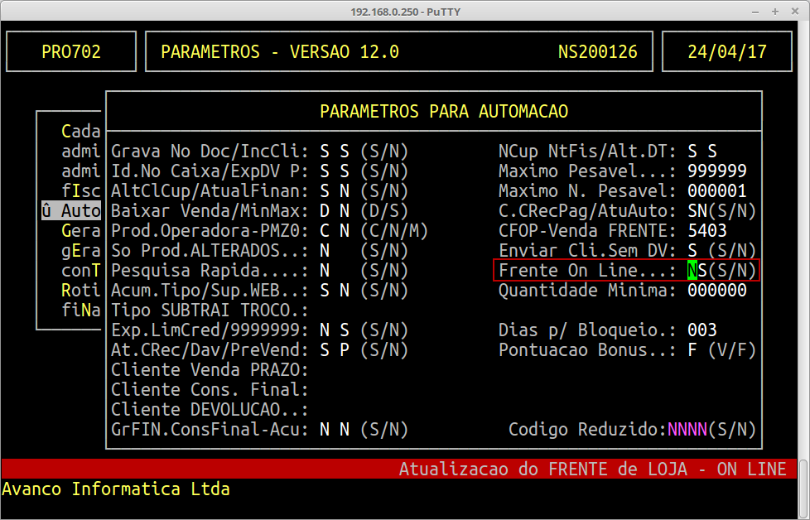
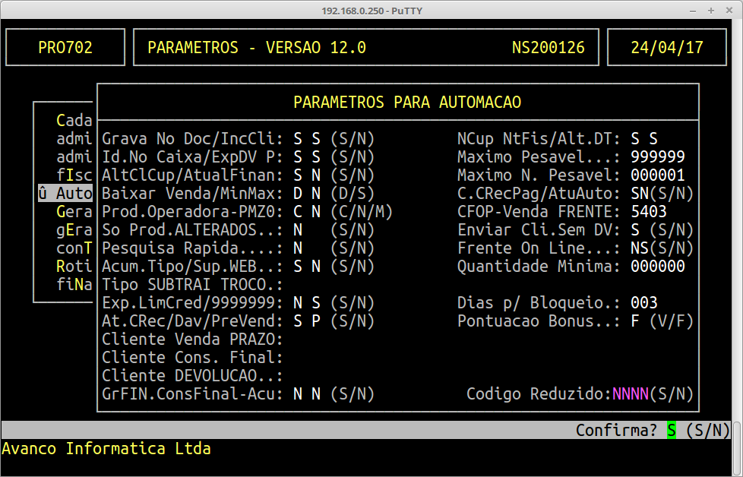

2 - Bloqueando Usuários

Rotina: | Bloquear Usuários Temporariamente
Programa: | FUN813
Localização: | Menu Principal / F4 / Usuários - Temporários / Bloquear

Para bloquear os usuários acesse a localização citada acima.

Bloqueando Usuários

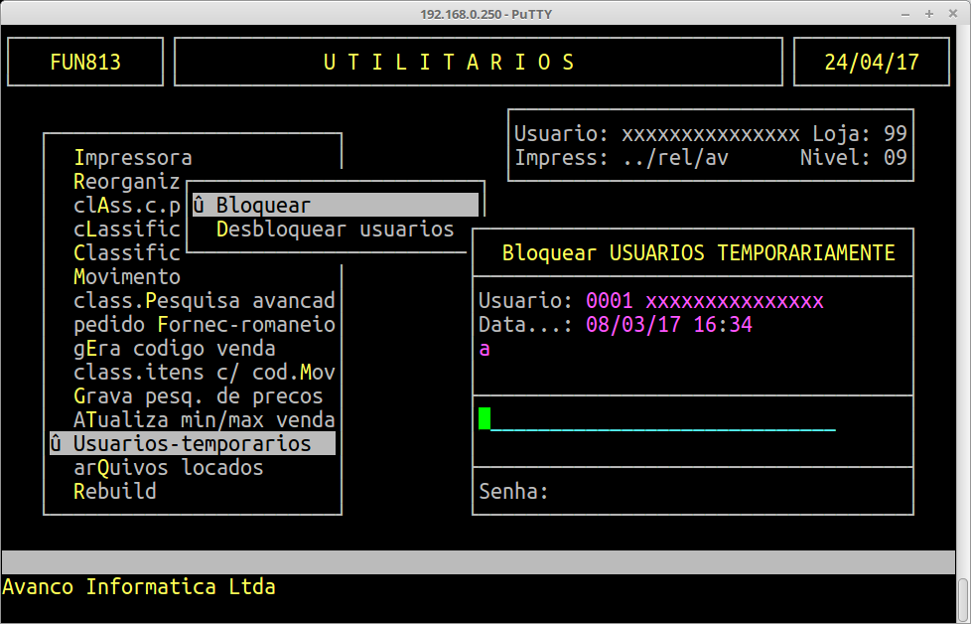
Insira uma mensagem que será exibida para os usuários que tentarem acessar o sistema enquanto ele estiver bloqueado

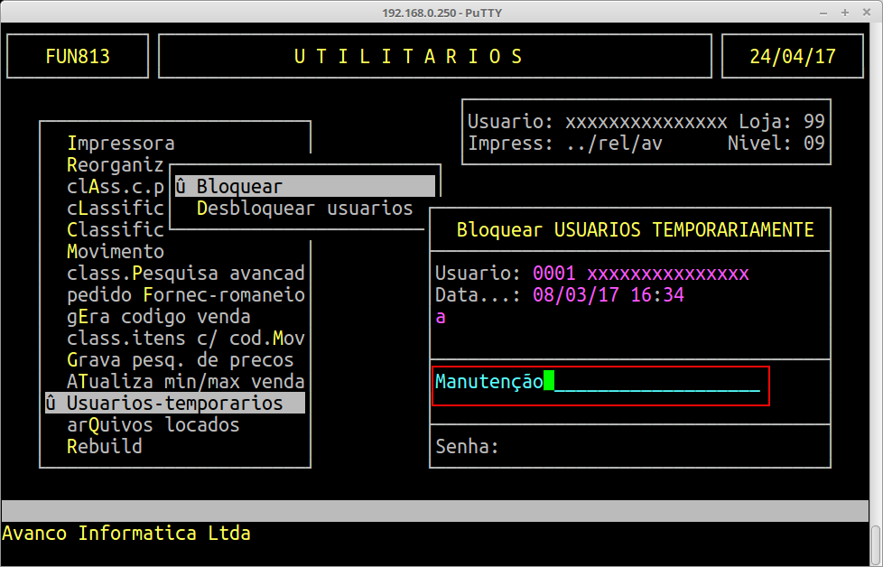

No campo Senha, insira a senha de administrador e confirme pressionando a tecla ENTER.

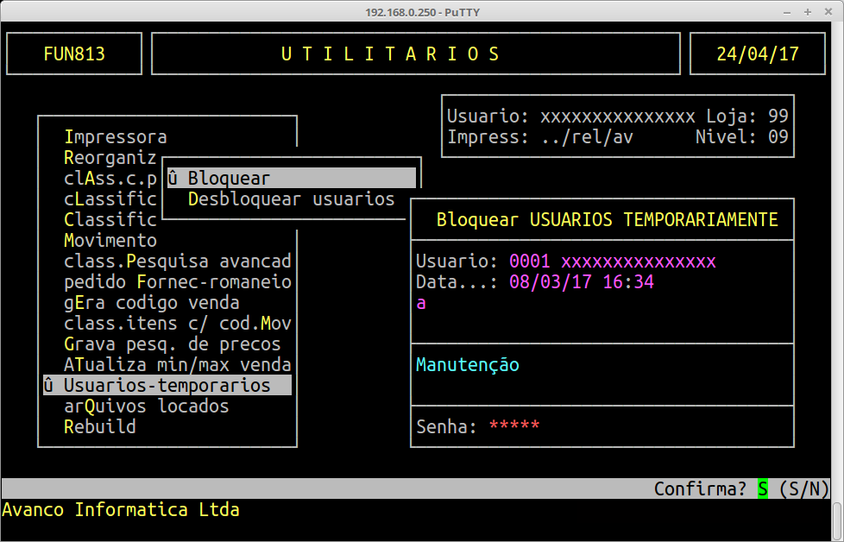

3 - Executando Rotina de Final de Mês

Rotina: | Rotina de Fechamento de Mês
Programa: | ROT500
Localização: | Administração de Materiais / Gestão de Estoque / Rotina de Final de Mês

Para abrir a rotina de final de mês, acesse a localização citada acima.
Observação: Informe o mês e o ano, no campo Senha, digite MHS(letras maiúsculas) + (2º dígito do dia corrente) + (2º dígito do mês corrente).

Executando Rotina

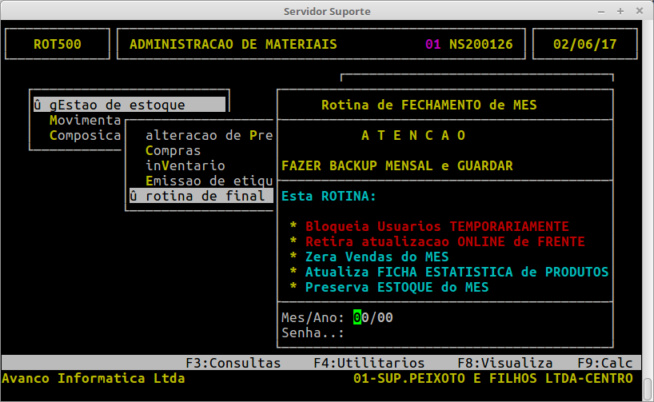
Depois de executar a rotina, volte na localização do tópico 2 - Bloqueando Usuários e acesse a opção Desbloquear Usuários. Informe a senha de administrador e pressione a tecla ENTER para salvar as alterações.

Desbloqueando Usuários

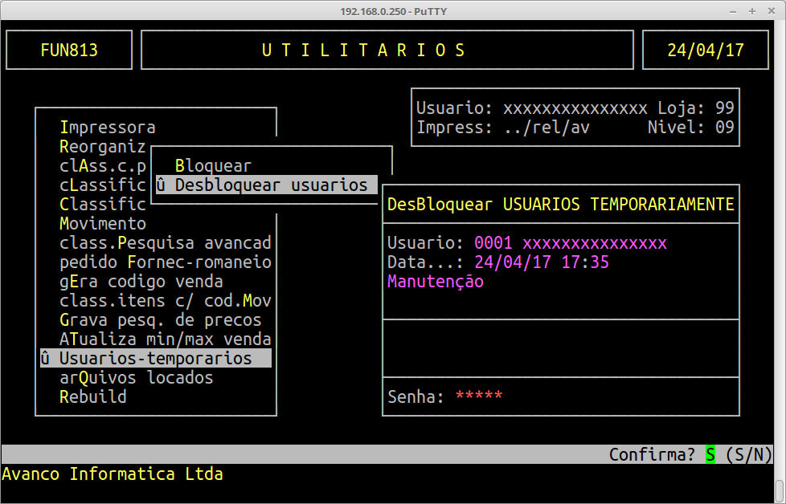
E para finalizar, volte na localização do tópico 1 - Parando Serviço ONLINE, pressione a tecla ENTER até a opção Frente On Line e pressione a tecla S. Pressione a tecla ENTER até salvar as alterações.

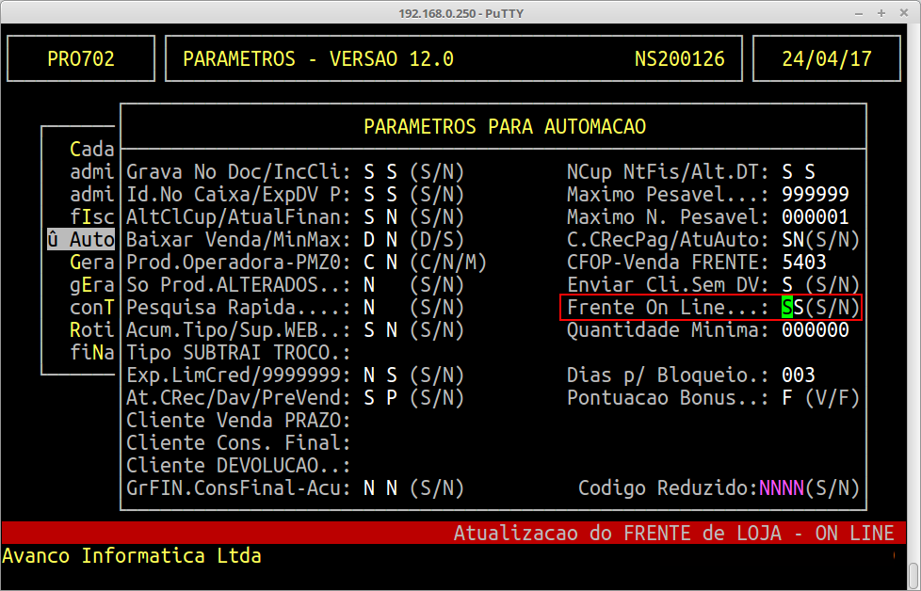
Iniciando Serviço ONLINE
